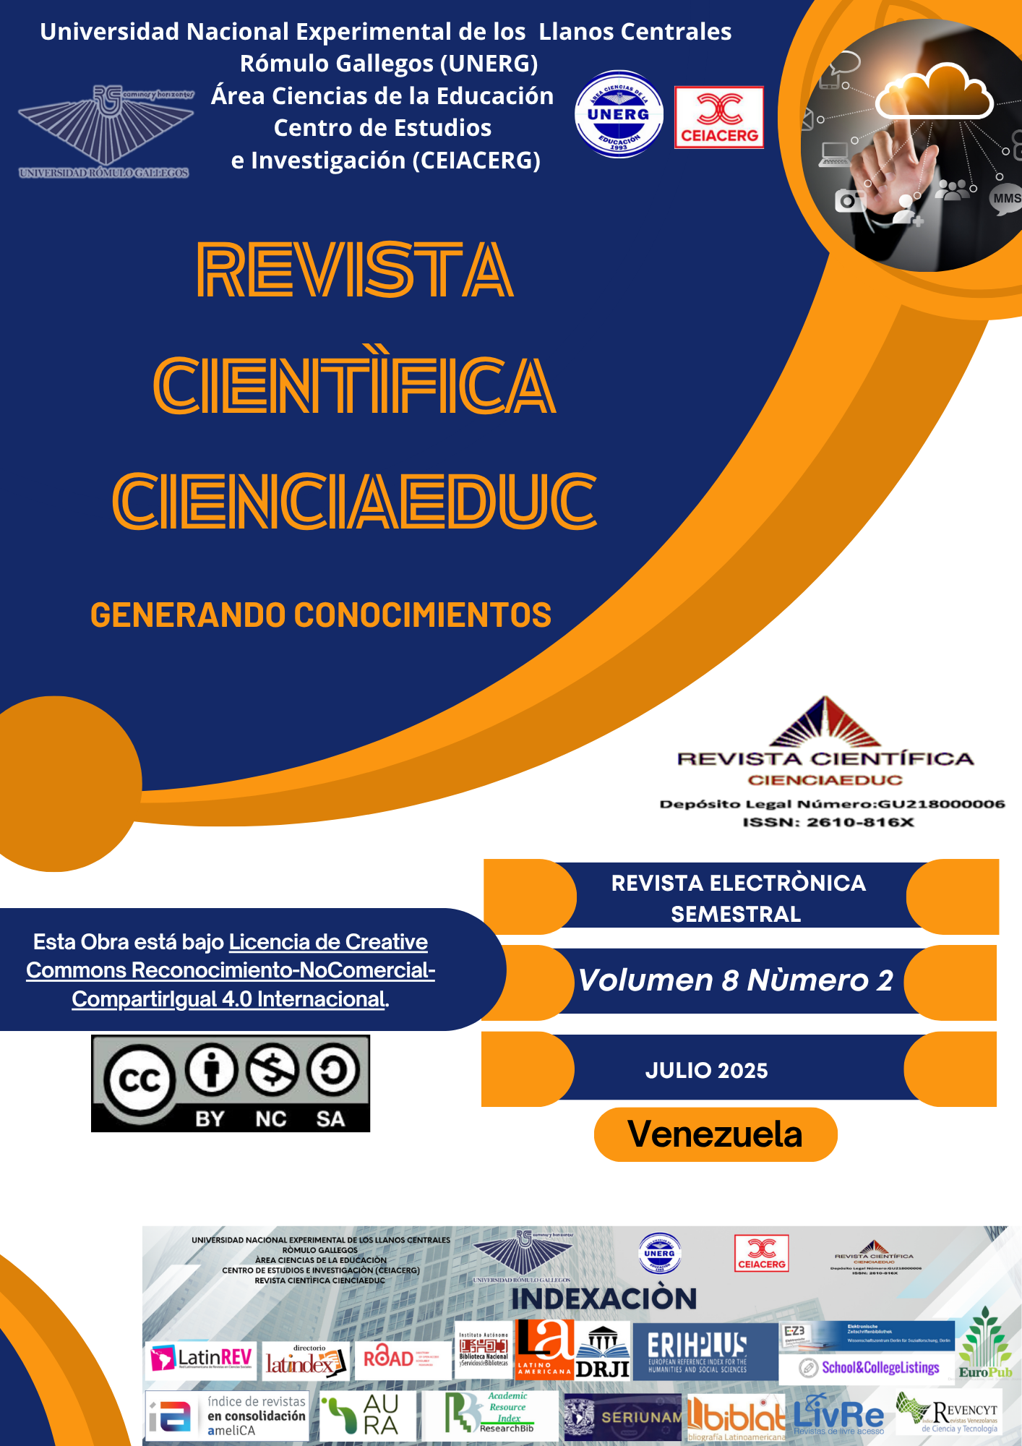

**Ciencia y Pensamiento Crítico en Educación Inicial: Repensando el Accionar Pedagógico del Docente para la Generación “Z”**

**Autor:** Dra. Omaira Zárraga Márquez.

Ministerio del Poder Popular para la Educación Universitaria.

**Correo Electrónico:** [omanzamar_01@yahoo.es](mailto:omanzamar_01@yahoo.es)

**Código Orcid:** <https://orcid.org/0000-0003-2339-945>9

**Línea de Investigación:** Currículo, formación en innovación pedagógica

**Como citar este artículo:** Omaira Zárraga Márquez, “**Ciencia y Pensamiento Crítico en Educación Inicial: Repensando el Accionar Pedagógico del Docente para la Generación” “Z” (2025), (1,14)**

Recibido: 15/06/2025 Revisado: 18/06/2025 Aceptado: 20/06/2025

**RESUMEN**

La presente investigación, plantea como propósito general Repensar el accionar pedagógico del docente de educación inicial promoviendo la ciencia y el pensamiento crítico en los niños y niñas en edad preescolar. La nueva época enmarcada en la ciencia y calidad educativa destaca la importancia de profundizar las habilidades científicas y el pensamiento crítico desde los primeros años de vida, para ello el docente es pieza clave, puesto que le corresponde enfrentar desafíos actualizando las lógicas de la enseñanza, que trascienda la reproducción de conocimientos y se proyecte hacia un proceso de construcción permanente de saberes y haceres. En este proceso investigativo se asume como sustento teórico las ideas de Freire P. (2001), Bigott, L. (2010), quienes ofrecen valiosos aportes orientados hacia la pedagogía emancipadora y la necesidad de docentes investigadores y agitadores, creativos, comunicativos y dispuestos al cambio. La investigación se realiza bajo el paradigma sociocrítico y la metodología de sistematización de experiencias, por el compromiso y reflexión sobre la praxis pedagógica del colectivo de docentes investigadoras del área de educación inicial del Estado Falcón. Los avances investigativos reportan que los principales desafíos de las docentes del nivel de educación inicial son: la resignificación del rol docente, la reconfiguración del perfil docente y la formación permanente como componentes claves para la construcción cooperativa de conocimientos científicos y pensamiento crítico para una educación de calidad en la que se implemente una praxis descolonizadora, considerada esencial en la reorganización de las escuelas como epicentro de la acción social y el desarrollo territorial.

**Descriptores:** Ciencia, Pensamiento Crítico, Educación Inicial, Accionar Pedagógico y Generación “Z”.

**Reseña bibliográfica:** Profesora titular de la Universidad de las Ciencias de la Salud, Coordinadora del Despacho del Ministerio del Poder Popular para la Educación Universitaria. Doctora en Ciencias para el Desarrollo Estratégico, Postdoctora en Gerencia Postconvencional.

**Science and Critical Thinking in Early Childhood Education: Rethinking the Pedagogical Action of the Teacher for Generation “Z”**

**Author:** Dr. Omaira Zárraga Márquez.

Ministry of Popular Power for University Education.

Email: [omanzamar_01@yahoo.es](mailto:omanzamar_01@yahoo.es)

**Orcid Code:** https://orcid.org/0000-0003-2339-945

**Line of Research:** Curriculum, training in pedagogical innovation

**How to cite this article: Omaira Zárraga Márquez, “Science and Critical Thinking in Early Childhood Education: Rethinking Teachers' Pedagogical Actions for Generation Z” (2025), (1,14)**

Received: June 15, 2025 Reviewed: June 18, 2025 Accepted: June 20, 2025

**ABSTRACT**

The present research proposes as a general purpose to Rethink the pedagogical action of the early childhood education teacher by promoting science and critical thinking in preschool children. The new era framed in science and educational quality highlights the importance of deepening scientific skills and critical thinking from the first years of life, for this the teacher is a key piece, since it is his responsibility to face challenges by updating the logic of teaching, which transcends the reproduction of knowledge and projects itself towards a process of permanent construction of knowledge and actions. In this investigative process, the ideas of Freire P. (2001) and Bigott, L. (2010) are assumed as theoretical support, who offer valuable contributions oriented towards emancipatory pedagogy and the need for research and agitating teachers, creative, communicative and willing to change. The research is carried out under the socio-critical paradigm and the methodology of systematization of experiences, due to the commitment and reflection on the pedagogical praxis of the group of research teachers in the area of ​​initial education in the State of Falcón. Research advances report that the main challenges for teachers at the early childhood education level are: the redefinition of the teaching role, the reconfiguration of the teaching profile and ongoing training as key components for the cooperative construction of scientific knowledge and critical thinking for a quality education in which a decolonizing praxis is implemented, considered essential in the reorganization of schools as the epicenter of social action and territorial development.

**Descriptors:** Science, Critical Thinking, Early Childhood Education, Pedagogical Action and Generation "Z".

**Bibliographic review:** Full professor at the University of Health Sciences, Coordinator of the Office of the Ministry of Popular Power for University Education. Doctor of Sciences for Strategic Development, Postdoctorate in Postconventional Management.

**INTRODUCCIÒN**

En esta época de transformaciones constantes a nivel tecnológico, cultural, económico, político y social; los maestros se enfrentan a grandes desafíos, ya que deben educar en el hoy sin perder de vista el futuro de sus estudiantes. En este sentido, nuestro modo de vida actual y sobre todo el de los estudiantes en edad de escolaridad, que han nacido en el boom del desarrollo de una sociedad digital exige una visión diferente, es decir ser repensado desde nuevas lógicas.

En este orden de ideas, (Covo, 2011, 59) afirma que: “la necesidad de innovación y liderazgo en el campo educativo requiere de cambios significativos en la enseñanza, la docencia, y el aprendizaje de tal manera que se pueda establecer un proceso pedagógico de manera dinámica y no estática”, todo esto en virtud de que la misma se ve afectada por la modernización del contexto social que influye en las actividades diarias del ser humano y en los nuevos escenarios de aprendizaje, lo que ocasiona que los métodos y estrategias necesariamente avancen de manera contundente al ritmo de la sociedad actual caracterizada por constantes cambios.

(Pérez, 2012, 115), refiere: “El rol que el maestro ha desempeñado dentro de las sociedades ha marcado rotundos cambios y reflexiones frente al sistema educativo, pues la labor docente va más allá de la reproducción de conocimientos”, de acuerdo a esto, el docente tiene el reto de orientar a los estudiantes a lo largo del proceso pedagógico, pero más allá de eso, es quien propicia la consolidación de su proyecto de vida en la sociedad hacia el conocimiento.

De acuerdo a lo anterior, la presente investigación, se plantea como propósito general Repensar el accionar pedagógico del docente de educación inicial promoviendo la ciencia y el pensamiento crítico en los niños y niñas en edad preescolar, esto implica un proceso de reflexión profunda desde la praxis sobre los retos y desafíos del docente de educación inicial para accionar ante la nueva época enmarcada en la ciencia y calidad educativa.

Todo estoimplica una serie de retos y desafíos para el docente, quien debe formarse para la construcción cooperativa de conocimientos de la ciencia desde la práctica, que son esenciales en la reorganización de las escuelas como epicentro de la acción social y el desarrollo territorial, planteado por el Ministerio del Poder Popular para la Educación (2023).

Ahora bien, se busca el desarrollo de una educación que se exprese desde una dinámica innovadora, la educación en tanto derecho humano y en su carácter de deber social, sustentada en una concepción democrática, gratuita y obligatoria se ha constituido en el pilar fundamental que orienta las políticas y prácticas revolucionarias del Estado, tal como está expresado en el artículo 102 de la CRBV.

El sistema educativo venezolano, en esos grandes esfuerzos por un cambio curricular demuestra un horizonte muy bien construido a nivel teórico reflexivo y es el momento oportuno para dar un salto cualitativo hacia la práctica en las instituciones educativas con respecto a desarrollar las potencialidades científicos, especialmente en los Centros de Educación Inicial, esto requiere de un proceso formativo de las docentes, lo cual actualmente se está garantizando a través de la Universidad Nacional Experimental del Magisterio “Samuel Robinson” (UNEM), que se plantea entre sus objetivos estratégicos impulsar como eje transversal de la formación, la pedagogía crítica y la investigación transformadora en sinergia con las políticas públicas y áreas estratégicas del Estado venezolano.

En este sentido, los maestros son promotores de los aprendizajes de las y los estudiantes, propiciando una conciencia humanista, social, comunitaria, ecologista, regenerativa y conservacionista en el desarrollo sostenible del nuevo mundo, para fundar un espíritu nacionalista e internacionalista, democratizador y científico, de ahí que en la primera infancia los juegos de lógica, rompecabezas y actividades que requieran solución de dilemas y dificultades, además de ser muy divertidos, dinamizan el funcionamiento cerebral y promueven habilidades para la reflexión y desarrollo de sentido crítico.

En atención a lo antes expuesto, esta investigación se propone que los docentes de educación inicial, desde sus experiencias en los programas de formación de la UNEM Samuel Robinson en el Estado Falcón, desarrollen habilidades que les permita reflexionar críticamente sobre la praxis pedagógica en el contexto actual y comprender la necesidad de resignificar el rol docente y reconfigurar dicho perfil, todo esto en virtud de innovar para responder a las potencialidades y características actuales del niño y la niña en edad preescolar, es decir, transformar las prácticas pedagógicas de la enseñanza de las ciencias aplicadas a la resolución de problemas de la vida cotidiana, a fin de repensar nuevas lógicas de trabajo pedagógico fundamentadas en la didáctica y la neurociencia.

**DESARROLLO**

**CONTEXTO DE ESTUDIO**

En la presente investigación, se realizó un diagnóstico participativo, a través de diversas técnicas, tales como: encuentros académicos con participantes y docentes investigadoras de las aulas taller de PNFA de diferentes Municipios del Estado Falcón, reflexionando sobre la práctica docente, todo esto permitió evidenciar, la existencia de prácticas tradicionales, al momento de desarrollar y potenciar los dominios y procesos cognitivos para las ciencias en educación inicial, algunas metodologías siguen siendo pasivas centradas en actividades estáticas, donde el docente es quien dirige todas las acciones y espera respuestas preestablecidas del niño y la niña, uso frecuente de actividades rutinarias y rígidas, desconocimiento en algunos casos de los procesos cognitivos, estilos de aprendizaje, etapas y teorías propias de las prácticas pedagógicas docente para potenciar el pensamiento crítico en los niños y niñas de educación inicial, tal y como se puede visualizar en la figura N° 01 que se presenta a continuación:

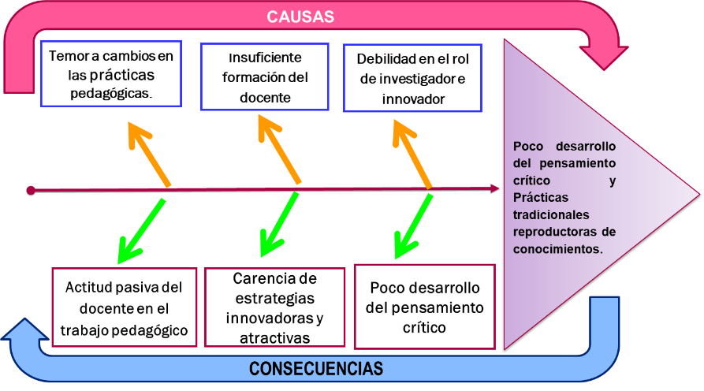**Figura N° 01. Diagrama de Ishikawa.**

**Fuente:** Zarraga, O. (2024)

Estos hallazgos confirman que esta situación se debe a las siguientes causas: poca motivación de las docentes a introducir cambios en las prácticas pedagógicas, asimismo, insuficiente formación sobre nuevos los enfoques y aportes de la neurociencia y debilidad en el rol de investigador e innovador que debe caracterizar a todo docente.

Ante esa realidad detectada en los Centros de Educación Inicial, se generan las siguientes consecuencias: Actitud pasiva del docente en el trabajo diario escolar, dando poco valor al pensamiento crítico, al juego, el movimiento y la exploración como elemento clave para el aprendizaje y desarrollo de habilidades científicas desde edades tempranas, asimismo, se han venido presentando actividades propias para el desarrollo de las ciencias como un conocimiento rígido, aislado, donde no deben moverse, sino solo concentrarse en dicha actividad. Por otra parte, se observa carencia de estrategias innovadoras y atractivas para los niños y niñas al momento de potenciar la ciencia y el pensamiento crítico, lo que hace que se conciba la ciencia como aburrida.

De allí que, en este momento histórico que vivimos, donde la inteligencia artificial se nos presenta como una realidad ineludible en el campo educativo, es imprescindible reflexionar sobre la problemática encontrada y generar un debate colectivo que contribuya a la búsqueda de soluciones, a la planificación y ejecución de acciones a fin de transformar positivamente dicha realidad, acercando así cada vez más la población a los procesos científicos desde la primera infancia.

En ese sentido es esencial que el docente de educación inicial tome conciencia de los retos y desafíos a los que se enfrenta y pueda resignificar su rol y reconfigurar su perfil como docente, entendiendo que los diversos cambios que se han generado y se siguen generando en la sociedad, tienen un gran impacto en el procesamiento de la información de los niños y niñas, razón por la cual es imposible continuar con una praxis docente que ya no responde a sus intereses y que poco se ajusta a las características y funcionamiento cognitivo de la población en edad preescolar propios de la Generación “Z”. La Generación “Z” se refiere a ese el grupo de personas nacidas a finales de la década de 1990 e inicio de los 2000 (1995-2000), y que tienen la peculiaridad de estar familiarizadas con el uso de la tecnología digital, internet y los medios sociales desde una edad muy temprana”

De allí la gran importancia de la investigación y formación permanente como reto del docente de esta nueva época, la educación por ser [dinámica](https://www.monografias.com/trabajos34/cinematica-dinamica/cinematica-dinamica) no necesita maestros perfectos, sino maestros de [vanguardia](https://www.monografias.com/trabajos/vanguardia/vanguardia), es decir docentes que busquen constantemente renovar sus conocimientos a través de los programas de formación avanzada de la UNEM “Samuel Robinson” con el propósito de ajustarse a las transformaciones de la sociedad actual. En ese sentido, la UNEM, desde su dinámica de estudio dialéctico, ofrece al docente realizar [investigaciones](https://www.monografias.com/trabajos11/norma/norma) de las prácticas [docentes](https://www.monografias.com/trabajos28/docentes-evaluacion/docentes-evaluacion), pertenecer a colectivos de investigación a través de las redes lugarizadas, promover propuestas para la transformación curricular, apropiarse de la tecnología como apoyo al proceso pedagógico.

Ahora bien, desarrollar habilidades científicas y el pensamiento crítico en la primera infancia implica repensar el accionar pedagógico para la generación “Z”, es por ello que el docente de educación inicial en la actualidad, debe transformar sus lógicas, repensar su rol como educador, generando nuevas metodologías de enseñanza y procesos didácticos adaptados al entorno de la sociedad actual y a los intereses e individualidades de su grupo de niños y niñas, de tal manera que garantice una educación inclusiva y de calidad; a través del uso de herramientas tecnológicas que generen nuevas alternativas en los procesos de enseñanza y de aprendizaje.

En atención a lo anterior los docentes activos en el contexto actual del siglo XXI, deben necesariamente asumir retos en su praxis, entendiendo las particularidades de la sociedad actual y diseñar nuevas formas para interiorizar y desarrollar el aprendizaje. Esto significa, que su rol implica comprender y utilizar de manera efectiva las nuevas tecnologías, a fin de ajustar sus estrategias y metodologías a las características de los niños y niñas transformando su quehacer diario en un entorno dinámico, efectivo, crítico y reflexivo, utilizando variedad de herramientas tecnológicas, sin limitarse al uso instrumental de la tecnología.

En la presente investigación, se considera que en los ambientes de aprendizaje de educación inicial se pueden incorporar estrategias que incluyan la robótica, desarrollo de destrezas científicas, juegos de observación, exploración y descubrimiento con materiales que les permita problematizar y buscar respuestas desde su propia realidad, interacción directa con sustancias y materiales un conocimiento más amplio sobre el funcionamiento de los objetos que le rodean, de esa manera se les ofrece la oportunidad de observar y experimentar asumiendo una aptitud y visión propia de su entorno, lo cual es esencial para el aprendizaje. Son múltiples los retos y desafíos del docente de educación inicial, sin embargo, para efectos de este estudio se pueden condensar en los siguientes: resignificación del rol docente, reconfiguración del perfil docente, la investigación y formación permanente.

**ARGUMENTACIÓN TEÓRICA**

Luego del estudio profundo y reflexivo de la importancia de repensar el accionar pedagógico en la educación inicial, especialmente en esta nueva época hacia la calidad educativa, se puede referir que la investigación se sustenta en los aportes teóricos de (Freire, 2001, 98), quien afirma: “La propuesta revolucionaria de hacer pedagogía, con un carácter innovador y emancipatorio ofrece una filosofía no sólo educativa, sino de vida, que emana desde la escuela, pero trasciende a toda la vida de la persona”. Partiendo de esas ideas, se considera que el docente tiene como principal reto apropiarse de un ejercicio pedagógico para que los sujetos históricos asuman ser testigos de su historia y asuman una responsabilidad personal y compartida en la deconstrucción y reconstrucción de esa historia, esto implica desarrollar las habilidades científicas y potenciar el pensamiento crítico en los niños y niñas.

Otro desafío del docente vinculado a las ideas de Freire, es realizar un ejercicio pedagógico que involucra un estilo de enseñanza subversivo a los sistemas, modelos y métodos tradicionales caracterizados por una educación bancaria que considera que los estudiantes solo reciben conocimientos del docente y que todos los estudiantes aprenden de la misma manera. Según (Freire, 1997, 219): “Esto permite al ser humano redescubrirse como sujeto instaurador de su experiencia, distanciándose de su mundo vivido, problematizándolo y decodificándolo críticamente”.

Por otra parte, (Bigott, 2010, 37), representa también un sustento teórico a la presente investigación, ya que sostiene que: “El educador…en un país neocolonizado debe transformarse en un educador –investigador– agitador, pasar de la fase de educador “en sí” a la fase de educador “para sí” …”. Desde este punto de vista, se puede decir que es una característica fundamental que debe asumir el docente en el contexto actual es ser "agitadores colectivos del aprendizaje" (p 68), educadores creativos, comunicativos y dispuestos al cambio, así como, a enfrentar desafíos en la construcción cooperativa de aprendizajes válidos para la vida, promoviendo ideas y estrategias desde las aula taller de los programas de formación de la UNEM, fortaleciendo la investigación, el uso de la tecnología y la creación de un sistema de innovación en el marco de un plan de desarrollo territorial desconcentrado.

**RECORRIDO METODOLÓGICO**

La presente investigación, de acuerdo a los procedimientos desarrollados, se enmarca en los postulados del paradigma socio crítico, ya que se busca promover transformaciones educativas, dando solución a problemáticas siempre con la actuación directa de los actores involucrados y conlleva a la reflexión para aportar ideas según (Arnal, 1992, 234), “El paradigma sociocrítico adopta la idea de que la teoría crítica es una ciencia social que no es puramente empírica, ni solo interpretativa, sus contribuciones se originan de los estudios comunitarios y la investigación participante”.

En este estudio, la investigadora estuvo vinculada desde sus funciones como tutora regional a las aula taller de los programas del área de educación inicial de la UNEM “Samuel Robinson” en el Estado Falcón, es así como se desarrolló ese proceso reflexivo sobre la praxis y generar una transformación, de allí que, la metodología empleada es la Investigación Acción Participativa y Transformadora (IAPT), debido a que en todo este proceso investigativo se realizó, en primera instancia un diagnóstico participativo con los aportes de todos los actores, se determinaron informantes claves, entre los cuales se mencionan; docentes investigadoras, participantes estudiantes, quienes han estado involucrados directamente en la caracterización de la problemática detectada, así como también en la búsqueda de soluciones a través de alternativas y propuestas que se generan en intercambios con los diferentes colectivos.

Lo antes mencionado se relaciona con las ideas de (Contreras, 1986, 167), quien afirma que: "la investigación participativa es también un proceso de transformación de la conciencia del hombre desde una visión ingenua a una visión crítica". De allí, que en la presente investigación tanto las docentes investigadoras como las participantes del PNFA en Educación Inicial, han estado en reflexión y acción permanente a fin de aportar una nueva forma de trabajar en el nivel de educación inicial asumiendo retos y desafíos desde una perspectiva crítica, dinámica e innovadora.

**COMPONENTES DE TRANSFORMACIÓN PEDAGÓGICA**

Cabe destacar, que la sistematización de experiencias reflexivas generadas en las aula taller de los programas de formación avanzada en educación inicial del Estado Falcón, consideran como gran desafío que las docentes desarrollen habilidades científicas y el pensamiento crítico en la primera infancia, lo cual implica repensar el accionar pedagógico para responder cada vez más a las características e intereses de la generación “Z” representada por toda la población estudiantil que se encuentra actualmente en el sistema educativo venezolano, de acuerdo a esto se afirma que repensar el accionar pedagógico puede ser puntualizado en tres grandes componentes claves: la resignificación del rol docente, la reconfiguración del perfil docente y la investigación y formación permanente.

**Resignificación del rol docente:**

Darle un nuevo significado a la labor docente, inicia por la actualización permanente que el profesional de la educación hace de sus prácticas, es decir, que el docente debe trascender sus propios conocimientos y emprender una acción dialógica que constantemente transforme sus prácticas y así conseguir que un proceso educativo de calidad.

En ese sentido, un maestro reflexivo, implica que más allá de limitarse a replicar mecánicamente soluciones ensayadas por otros para resolver las situaciones que se plantean en la práctica pedagógica, indaga constantemente soluciones creativas y pertinentes a la realidad de sus niños y niñas, al contexto particular, en una acción que implica activar tanto los conocimientos teóricos adquiridos en la formación inicial docente, como aquellos que surgen de su experiencia individual y colectiva de enseñanza.

Resignificar el rol docente comprende la activación de la triada, donde la articulación familia escuela y comunidad representan un eje fundamental en el proceso pedagógico de los niños y niñas, específicamente cuando se habla de pensamiento crítico, ya que precisamente la familia también ha cambiado en los últimos años y es vital entender y abordar desde el humanismo dicha situación a fin de garantizar el desarrollo de habilidades científicas con material propio de su entorno, para la resolución de problemas y transformación de su realidad con sentido crítico.

**Reconfiguración perfil docente:**

El perfil del docente para una sociedad democrática, cambiante, tecnificada y globalizada es el de una persona dispuesta constantemente a aprender, a adaptarse a los cambios, a transferir su pasión por la construcción de saberes de tal manera que se convierta en orientador escuchando en todo momento y a su vez comprendiendo dicha realidad.

Anteriormente, las características y perfil del docente estaban centradas en rasgos estáticos y pasivos, sin embargo, en la actualidad se requiere un docente con cualidades mucho más dinámicas que realmente respondan a los intereses de los niños y niñas de la generación “Z”, que se caracterizan por ser nativos digitales y con un ritmo de aprendizaje, muchas veces acelerado.

El maestro ante un mundo globalizado debe auto-reconocerse como un estudiante de por vida, con el propósito de adquirir herramientas teóricas, prácticas didácticas y tecnológicas modernas que le ayuden a fortalecer su labor, de esta forma pone en práctica nuevas estrategias y técnicas de enseñanza, que aporten positivamente el proceso educativo y de aprendizaje dentro del salón de clases. A este respecto Freire puntualiza que un docente bien preparado para responder a la sociedad actual está en condiciones de desarrollar niveles de adaptabilidad al espacio, recursos, tiempo, estrategias de acuerdo a la realidad y sus estudiantes.

Un componente de gran valor en esa reconfiguración del perfil docente es la ppedagogía del amor que debe ser una cualidad humanista y pacificadora, donde se exige el reconocimiento del otro ser humano como autónomo, libre y emocional e invita al docente a manifestar la empatía, la tolerancia, entre otros valores; permite al docente acompañar al niño y la niña.

**Investigación y formación permanente**

El educador de vanguardia debe conocer y saber manejar los diversos medios, estrategias y recursos para potenciar los aprendizajes, en ese sentido deber ser investigador nato y mantenerse en constante formación, de manera que pueda crear el carácter reflexivo, crítico e investigativo que es un medio para el crecimiento académico individual y colectivo.

En una perspectiva cultural moderna, según (Tejada, 2000, 86): “El docente es el centro de donde nace y desde donde se programa la acción. Éste no se centra tanto en la transmisión de valores como en la estimulación del desarrollo personal el alumno”, esto significa que el docente puede ser un constructor de cultura más que un continuador de la misma. En consecuencia, (Rodríguez, 2010, 145) señala: “hay que superar la idea según la cual los profesores se preparan para enseñar una asignatura o un área y no para participar en la producción de algún conocimiento”.

**DISCUSIÓN Y CONCLUSIONES.**

La creación de la Universidad Nacional Experimental del Magisterio “Samuel Robinson” es una gran oportunidad para la formación de docentes en servicio de Educación Inicial, es decir docentes activas en el sistema educativo y fomenta la investigación, creatividad e innovación, ya que se orienta desde una visión sociocrítica de la educación, lo que implica formar un docente reflexivo de su propia realidad para generar los cambios que sean necesarios en cooperación con los demás. A diferencia de otras Instituciones de Educación Universitaria que por lo general forman a los bachilleres que aspiran ingresar como docentes al sistema educativo.

Desde este proceso formativo se puede inferir que desde la UNEM se busca incorporar el pensamiento científico en los espacios de aprendizaje de educación inicial como elemento clave para que la educación responda a la realidad social que vivimos en la actualidad, se puede afirmar que desde esa experiencia se ha dado un salto cualitativo contundente y formando desde los primeros años de vida un ser integral, con sentido crítico y habilidades científicas formados para construir la sociedad que todos queremos.

En virtud de todo este planteamiento, se derivan las siguientes conclusiones:

1- El maestro que la sociedad de hoy día busca debe ser realmente un profesional comprometido, capaz de generar cambios en cuanto a los procesos de capacitación e investigación en las escuelas de su país, estado y nación. Esto es un docente investigador y agitador del aprendizaje, apoderado de las nuevas tecnologías, de vanguardia, líder comunitario, conocedor de los diferentes estilos de aprendizaje para poder responder a las potencialidades, intereses e individualidades del niño y la niña y fomentar las habilidades suficientes para transformar la realidad.

2-La formación permanente del colectivo docente a través de la UNEM, es una experiencia crucial en este proceso, ya que es el principal agente encargado de diseñar y emplear métodos novedosos para transformar sus prácticas pedagógicas a través de la dialéctica entre la teoría y la práctica con una perspectiva crítica, a fin de formar la generación de relevo.

3- El sistema educativo del siglo XXI exige un maestro idóneo, culto y debidamente preparado que sirva como ente de cambio, es decir un profesional, educado que facilite y guíe a sus estudiantes por el camino del saber, por ello se evidencia en esta experiencia formativa en la UNEM que los docentes han tomado conciencia de la resignificación del rol y la reconfiguración del perfil docente.

**REFERENCIAS BIBLIOGRÁFICAS**

-Arnal, Justo. *La investigación Educativa. Fundamentos y Metodología*. Barcelona España, 1992.

-Bigott, Luís*. El Educador Neocolonizado.* Caracas: La Enseñanza Viva, 1975.

-Bigott, Luís. *Educación Popular y Revolución Bolivariana*. En Prensa. Caracas, 2009.

-Contreras, Rolando. *La Investigación Participativa en la Educación entre Adultos*. Costa Rica, CEMIE, 1986.

-Constitución de la República Bolivariana de Venezuela. Caracas: Gaceta Oficial N- 36.860, 1999.

Imbernon, Francisco. *La Formación y el Desarrollo Profesional del Profesorado Hacia una Nueva Cultura Profesional.* Barcelona: Editorial Grao, 2016.

-Freire, Paulo. *Pedagogía de la autonomía*. México: Siglo XXI Editores, 2006.

-Gaceta Oficial N° 41.515. “*Documento Rector Universidad Nacional Experimental del Magisterio “Samuel Robinson*”. Caracas, Venezuela, 2018.

-Latorre, Antonio. *La investigación–acción: conocer y cambiar la práctica educativa*, Barcelona: Editorial Grao, 2003.

-Ministerio de Educación y Deportes. *Currículo de Educación Inicial*. Grupo didáctico 2001, C.A. Caracas Venezuela, 2005.

-Ministerio del Poder Popular para la Educación/CENAMEC. *Experiencias de laboratorio creativas y divertidas en casa*. Venezuela – Caracas, 2020.